|  |  |  |  |  |  |
| --- | --- | --- | --- | --- | --- |
| **주차** | 26주차 | **기간** | 2022.6.22~ 2022.6.28 | **지도교수** | (서명) |
| 이번주 한일 요약 | 후디니에서 만든 파티클들을 언리얼로 가져오는 방법에 대한 연구 | | | | |

1. 후디니에서 이펙트 입자들에 포인트를 생성하고 색을 결정하고 나서 나이아가라 노드를 통해 언리얼로 가져와서 행당 포인트에 파티클을 생성하고 색깔을 입히는 작업을 함

1. 같은 방법으로 눈덩이가 바스러지면서 떨어지는 이펙트를 언리얼로 가져왔지만 충돌이 적용이 안됨

1. 후디니에서 디스트럭트 노드를 만들고 충돌데이터를 언리얼로 가져옴

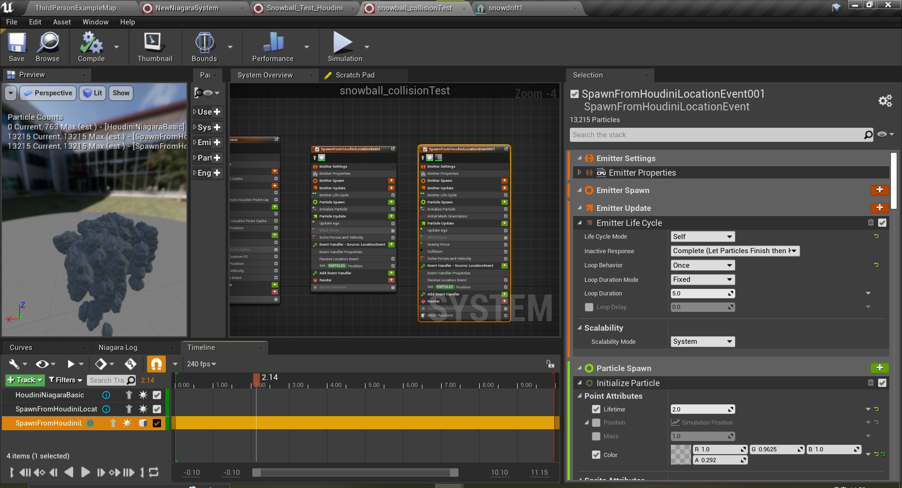

1. 충돌 데이터들을 바탕으로 해당 위치에서 메시를 생성하고 땅에 눈이 쌓이게 만드는 작업을 진행

|  |  |  |  |
| --- | --- | --- | --- |
| **문제점 정리** |  | | |
| **해결방안** |  | | |
| **다음주차** | 25주차 | **다음기간** | 2022.6.28 ~ 2022.7.5 |
| **다음주 할일** | 언리얼에서 파티클과의 상호작용을 연구하고 눈덩이 완성 및 서서히 어는 이펙트 연구 | | |
| **지도 교수**  **Comment** |  | | |